Objetivos desta atividade Prata4:

1. Fixar o conceito de dependência através do exemplo de um projeto real.
2. Fixar o conceito de visibilidade das variáveis em um projeto .
3. Fixar sintaxe da linguagem C++.
4. Fixar comandos da IDE Visual C++ 2013.

As questões a seguir foram montadas tendo em vista o projeto “ProjetoConceitosDependencia”. Este projeto resolve o seguinte problema real:

“Um topógrafo deseja medir o comprimento de um segmento de reta no plano cartesiano XY. Para tal, ele obtém as coordenadas X e Y das extremidades do segmento através da entrada das mesmas via teclado e a partir delas o programa calcula o comprimento do segmento mostrando o resultado na tela.” A figura a seguir ilustra como se calcula o comprimento de um segmento de reta baseado nas coordenadas dos pontos da extremidade do segmento.

(x2,y2)

(x1,y1)

Y2

Y1

X1

X2

A

B

C

(x2, y2) e (x1, y1) são as coordenadas dos pontos C e A respectivamente.

A fórmula a ser empregada para calcular o tamanho do segmento de reta é $\overline{AC}=\sqrt{\overline{{AB}^{2}}+\overline{{BC}^{2}}}$

*O programa fonte com todas as classes e seus relacionamentos de dependência definidos podem ser obtidos junto ao download da atividade Prata4.*

*Para responder as próximas perguntas, você deverá descompactar o projeto ProjetoConceitosDependencia compactado e abri-lo no Visual C++. Em seguida leia o código e procure entender o que cada parte do programa faz. Depois, compile e execute o programa entrando com algumas variáveis para teste.*

**Questões**

**1ª. questão –** Faça o diagrama de classes do projeto usando os recursos do Word ou através do *Visual Paradigm*.

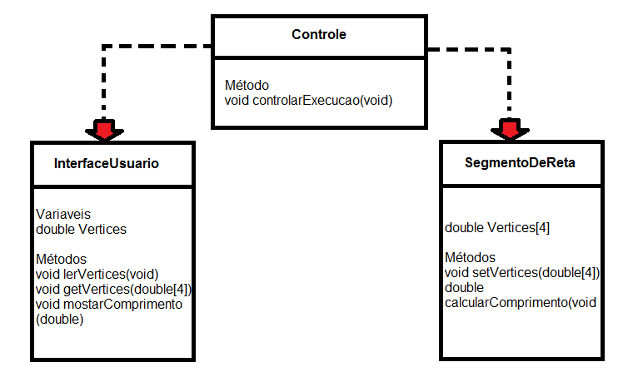

_____________________________________________________________________________________

**2ª. questão** – Neste projeto a classe Controle depende das classes InterfaceUsuario e SegmentoDeReta. Assinale a opção que dá a melhor explicação de como este relacionamento de dependência está implementado no código, isto é, onde se pode ver a dependência nocódigo em C++.

a.( )Ela está caracterizada pela inclusão do arquivo de cabeçalho “InterfaceUsuario.h”

no “Controle.h”.

b.( )A caracterização ocorre ao incluir “InterfaceUsuario.h” e “SegmentoDeReta.h” no

“Controle.h”.

c.( )O que caracteriza a dependência é a inclusão do arquivo de cabeçalho

“SegmentoDeReta.h” no “Controle.h”.

d. ( )A instanciação do objeto “iu” no método gerenciarExecucao()“por si só” caracteriza

a dependência.

e. ( **X** )A caracterização ocorre quando dois objetos destas classes InterfaceUsuario e

SegmentoDeRetasão instanciados dentro de um dos métodos da Controle (no caso

ogerenciarExecucao) e métodos das mesmas são chamados.

_____________________________________________________________________________________

**3ª. questão** – Imagine que será necessário criar uma nova funcionalidade no programa para calcular a “inclinação” do segmento de reta $\overline{AC}$ em relação ao eixo das abcissas (eixo dos “x”). Responda as seguintes perguntas:

i. Em qual classedeverá ser adicionada a nova funcionalidade:

a. ( ) Na classe Controle

b. ( **X** ) Na classe SegmentoDeReta

c. ( ) Na classe InterfaceUsuario

_____________________________________________________________________________________

ii. Identifique a seguir qual classe será cliente e qual classe será servidora em relação a esta nova funcionalidade levando-se em conta as duas atividades a ela relacionadas: -Atividade 1) calcular a inclinação e –Atividade 2) mostrar o ângulo de inclinação ao usuário.

Para a atividade 1 quem é a classe:

Cliente: **Controle**

Servidora: **SegmentoDeReta**

Para a atividade 2 quem é a classe:

Cliente: **Controle**

Servidora: **InterfaceUsuario**

_____________________________________________________________________________________

iii. A nova funcionalidade se transformará em uma nova função ou método da classe. Descreva a seguir a declaração deste novo método apontando na descrição quais são as variáveis de entrada e quais as variáveis de saída do novo método.

**R:** **double calcularInclinacaoDaReta(double[4])**

_______________________________________________________________________

iv. Mostre a seguir o trecho de programa (lógica) que deverá ser usado na definição do novo método de cálculo da inclinação da reta.

**R:**

**#include<math.h> //Biblioteca para calcular o valor da Tangente**

**double SegmentoDeReta::calcularInclinacaoDaReta( double NovosVertices[4])  
{  
    double Calculo = 0.0;**

**Inclinacao = 0.0;  
    for (int i = 0; i<4; ++i)  
    {  
        Vertices[i] = NovosVertices[i];  
    }  
    Calculo = ((Vertices[3] - Vertices[1]) / (Vertices[2] - Vertices[0]));  
      
   Inclinacao = tan(Calculo);  
   return Inclinacao;  
}**

_____________________________________________________________________________________

v. Quando a chamada iu.lerVertices() está em execução, quais as variáveis que se tornam visíveis dentro deste método?

a. ( )iu, sdr

b. ( )OsVerticesLidos[ ] e ComprimentoCalculado

c. ( **X** )Vertices[ ]

_____________________________________________________________________________________

vi. Quais variáveis são visíveis durante a execução do método getVertices( )?

**R: VerticesAtuais[ ] e Vertices[ ]**

_____________________________________________________________________________________

vii. Para o método getVertices( )a variável OsVerticesLidos é de entrada, de saída ou de entrada e saída simultaneamente?

**R:** **Entrada e saida simultaneamente**

_____________________________________________________________________________________

**4ª. questão** – Identifique qual objeto é dependente e qual é o objeto que depende nas 5 chamadas de métodos dentro do gerenciarExecucao.

**R:**

**Objeto Dependente:**

**iu.lerVertices();**

**iu.getVertices(OsVerticesLidos);**

**sdr.setVertices(OsVerticesLidos);**

**Objeto que Depende:**

**Comprimento = sdr.calcularComprimento();**

**iu.mostrarComprimento(ComprimentoCalculado);**

_____________________________________________________________________________________

**5ª. questão–**O vetor Vertices[] da classe SegmentoDeReta não é visível dentro do método gerenciarExecucao. Como se chama esta regra que visa ocultar uma variável e assim protege-la de acesso indevido?

a.( ) Ocultamento de informação

b.( ) Dividir para conquistar

c.( **X** ) Encapsulamento de dados

d.( ) Acoplamento

e.( ) Coesão